FRUTTOSIO

Il Fruttosio è un monosaccaride molto diffuso nel regno vegetale, nella frutta e nel miele. Ha un potere dolcificante superiore al saccarosio (lo zucchero comune).
Nella seguente tabella riportiamo il contenuto di glucosio e fruttosio di alcuni tipi di frutta, verdura e ortaggi.
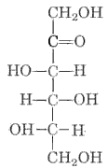
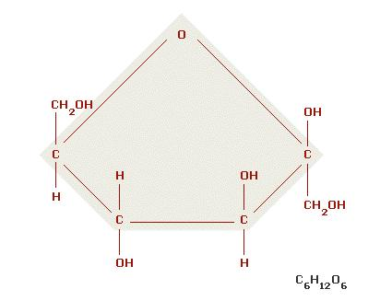

ALIMENTO | Glucosio totale  (gr/kg di alimento) | Fruttosio totale  (gr/kg di alimento)
Frutta
Arance | 29-39 | 31-33
Banane | 42-62 | 41-62
Fragole | 25 | 20-27
Mandarini | 10-11 | 18-38
Mele | 29-32 | 80
Pere | 12.5-16 | 60
Succo di limone | 8-9 | 9
Verdura e ortaggi
Aglio | 14 | 8
Carote | 23.5 | 23
Lattuga | 2.4-5.1 | 3.1
Melanzane | 13-16 | 12-16
Peperoni | 15-25 | 13-16
Piselli | 2.3-19 | 2.25-10
Pomodori freschi | 13-14 | 15-19
Zucchine | 9.5-11 | 8-12

